行政院所屬各機關因公出國報告書（出國類別：洽公）

新建#4鍋爐與#6純水處理設備技術研討

服務機關：台灣中油公司
姓名職稱：吳明忠 公用組經理
派赴國家：法國、奧地利
出國期間：96年12月4日至12月13日
報告日期：97年3月4日

新建#4鍋爐與#6純水處理設備技術研討
出國報告書

目 錄

目錄 ----------------------------------2
摘要 ----------------------------------3
壹、目的 ----------------------------------4
貳、過程 ----------------------------------5
參、心得 ----------------------------------8
肆、建議 ----------------------------------9
伍、附件 ---------------------------------10

摘要

各項水、電、蒸汽等公用物料是一切石化業生產過程中最重要不可或缺者，缺一則生產無法順利進行。桃園煉油廠位於本省北部，其原水之來源係由石門水庫且為唯一之來源；多年前，一次颱風帶來大量的土石流造成石門水庫淤積嚴重，使得本廠由後池堰經由桃園大圳取得之原水濁度飆高異常。本次前往法國威立雅公司（Veolia Water Solution ＆ Technology 簡稱VWS）拜訪，在三天參訪期間與該公司總公司、研究發展中心及VWS Technical Industrial等專業人員洽談有關水處理、高濁度原水處理、廢水處理及一些該公司較新穎之水處理技術，提供吾人未來有關這方面新技術作為日後之工作參考依据。

本公司十餘年前曾分別在桃園廠、林園廠及高雄廠向奧地利能源及環境公司（Austrian Energy ＆ Environment AG ＆ Co KG；簡稱AE＆E）購置各乙套之汽電共生裝置（Co-Generation Unit），最近幾年本公司雖仍有擴建汽電共生之計劃，唯AE＆E公司均未參與投標。赴該公司參訪一方面了解該公司目前之狀況、發展情形，同時亦請其能參與本公司之投標。再方面亦向其請教有關鍋爐爐管之化學清洗技術等。

藉由參訪VWS公司、AE＆E公司之機會，使我們增加了許多水處理及鍋爐維修之寶貴經驗，對本廠日後各項規劃、設計、操作及維護工作助益良多。

壹、目的：

本案之目的為針對本廠公用組於96年度兩項投資計劃「第六號超純水處理設備」案、「第四號高壓鍋爐興建」案，須與原廠做技術研討。第六號超純水處理設備由法商威立雅公司承攬，由興工處監造。迄97.2.1本案之裝建進度為63％；目前正進行PLC之測試。
由於桃園煉油廠之原水，由石門水庫經由桃園農田水利會之桃園大圳再泵送入廠，原水水質與石門水庫息息相關。2005年颱風帶來土石流嚴重影響水庫之水質，當時石門水庫之濁度曾經一度飆高至125000NTU，造成台灣北部地區嚴重的缺水問題。本廠取水及水處理亦受波及，趁此機會就教於VWS公司解決之方法。VWS公司發展出一種新的處理技術－Actiflo®，剛好可以針對高濁度水之處理技術，若能引用此種處理，則在高濁度的原水（濁度在2000~7000NTU範圍內）仍可以處理。
VWS公司來函邀請本廠派員參加該公司於2007年12月5日至12月7日於該公司巴黎總部、研究發展中心、以及VWSTI參訪，藉由此次參訪，使本廠獲得較多的水處理、廢水處理之新技術與新科技產品，尤其對颱風季節有高濁度困擾的桃園煉油廠，可以解決因濁度而停產之困境。
另本廠四號鍋爐增建乙案，迄今仍因投標之技術問題懸而未決，但既有的三套高壓鍋爐存在著一些操作維修上之技術問題，藉由參訪AE＆E公司，與該公司高階主管及技術人員討論，得以獲得該公司目前之發展趨勢，新的汽電共生技術資料以及鍋爐爐管化學清洗之相關技術資料，等等都是本廠未來在汽電共生裝置發展所不可或缺之重要參考資料。
AE＆E公司邀請本廠派員參加該公司於2007年12月10日在該公司維也納總部參訪，藉由此參訪使本廠獲得許多歐洲在鍋爐發展之新技術，以及歐洲廠家對〝垃圾變黃金〞的Refused Dry－Fuel（簡稱RDF）鍋爐技術之新穎技術介紹，更使我大開眼界，這是一種既可處理廢棄物又能產生能源之一舉兩得設備，值得學習及開發的。

貳、過程：

（一）此次在VWS公司參訪，共有三天，每天VWS公司均分別安排不同的行程：行程如下：
日期 | 參訪地點 | 拜訪對象
12.5 | 位於巴黎市Saint-Maurice區VWS總部 | 國際關係部總監Jean-Luc Willems先生
12.6 | 位於巴黎市郊Maisons-Laffite區VWS研發中心 | 工業用水研發部總監Jean Cantet先生及Marielle Coste博士
12.7 | 位於巴黎市郊LePlessis Robinson區VWSTI公司 | 國際行銷總監Philippe Valeno先生
經由VWS公司介紹，使我瞭解到威立雅（Vwolia）公司為一擁有298000工作人員的大型公司，該公司於2007 年之收入約為310億歐元，公司轄下四大主要部分，分別是水處理（VWS）；環保（Environment）；能源（Energy）；以及運輸（Transportation）四大主要事業體及一個研發中心。光是在水及廢水處理的事業體（VWS）－也是我參訪的部分，其年收入約為全公司之三分之一，相當於年收入5000億台幣，為世界上數一數二的水處理公司。該公司以法國及歐洲為主要目標市場，本區占該公司營收之8成，亞洲（中東除外）僅佔6％，唯目前該公司在中國大陸正大力發展，其比重逐年成幾何級數成長。
VWS在各種之工業用水及廢水處理有許多不同之設計，以本廠較頭痛之原水高濁度及廢水問題，VWS公司提供下列兩種設計技術：

1. Actiflo®處理技術簡介：

A. Actiflo®為一結合化學混凝、膠凝以及VWS發展出一種特殊的Actisand®之先進水處理技術。其處理過程是原水於進入緩衝池之前，即先於管線中加入氧化劑以加速水中鐵份及錳等之氧化；視水質決定是否常加細篩機於Actiflo®之前，作為前處理。以下為其處理技術：
 加混凝劑於快混階段，並於Actiflo®快混池利用動力攪拌方式使混凝劑與原
水混合。
 於Actiflo®膠凝階段，共分注藥槽（Injection Tank）及熟化槽（Maturation
Tank）。於注藥槽加注凝劑（Polymer）與Actisand®，使膠羽著床於Actisand®，
加速膠羽形成及增加膠羽重量。
 當膠羽完全成熟於熟化槽，處理水混合膠羽進入沉澱池，沉澱池中設有
Lamellar Block，以縮短停留時間並增加膠羽沉降效率，以達濁度去除率90~99％之目標。
 沉降之Actisand®與膠羽於沉澱池底部，利用刮泥機收集，經由污泥泵送至
水力分離器（Hydro-cyclone）分離膠羽及Actisand®。Actisand®可再次回收做
膠凝使用，分離之污泥則做污泥處理。

- Actiflo®處理之優點：
 佔地面積小，結合Actisand®、Lamellar Block技術沉降污泥，表面負荷（Surface
Loading）可達40~90m/h；與傳統之Clarifier比較，可有效縮小使用面積5~50倍。
 操作彈性大，萬一遭逢颱風、暴雨、土石流使原水濁度飆高，系統仍可以穩定出水水質。（可以處理高達7500NTU之原水）
 系統啟動迅速（約在10分鐘之內）
 用藥量較傳統化學處理低，操作費用亦低。
 原水水質之水溫變動忍受度高，較傳統方式有更優良之出水水質及操作穩定
度。

2.廢水處理－Biostyr®處理簡介：
- Biostyr®是一種創新且高度精巧之生物處理技術。它結合生物反應槽（可以
去除水中之生物，可分解污染物），及過濾裝置（可去除及阻隔固體物及活性污泥）於單一結構體。是過去十多年中所發展出來之類似技術中先進及新穎之產品。以下為Biostyr之處理程序：
 利用上浮式之Biostyrene®濾材阻隔固體物及活性污泥，原水經由槽底向上
流至上層出水渠，於流經濾床時由池底之曝氣攪拌作用與下層之污泥作用，
去除水中之有機物及氮化合物。
 上、下層之層板裝有特殊設計之濾水Nozzles，以防止Biostyrene®外流。
 利用上層處理後之水，定期逆洗以防止Biostyrene®濾層阻塞。

- Biostyr®處理之優點：
 利用出水渠高層逆洗，不需另設逆洗泵及逆洗槽。
 由於Biostyr®係結合生物處理及過濾設施於一體，故不需後段之沉澱池，且出水水質優良，佔地面積較傳統之生物處理者小甚多。
 因曝氣及微生物與待處理水反應，均位於Biostyr®反應槽之下方，故臭味、異味之逸散可減低，避免社區居民之抗議。
 維修保養濾水Nozzle容易，無需清空濾材。
 濾材不會有流失之顧慮。

（二）參訪AE＆E公司
於2007年12月10日至維也納西部之奧地利能源及環境公司（Austrian
Energy ＆ Environment AG＆Co KG，簡稱AE＆E）參訪，由AE＆E公司行銷副總裁Mehdi Hashemian Nik 先生及Heinz Encic先生兩位接見，並互相交換意見。Hashemian Nik先
生首先介紹該公司之概況，以及主要生產項目。AE＆E是奧國A－Tec工業集團下之一
個成員，擁有11000個員工，以2006年而言，擁有之訂單約700億台幣，是一個跨國之
國際性大公司。該公司主要生產之項目為：鍋爐及發電工場（Boiler＆plant）；煙道
氣清淨系統（Flue Gas Cleaning）；廢棄物轉換能源（Waste-to-Energy）；整合服務
（Engineering，Maintenance，Modernisation Service）；及工業產品（Industrial Equipment）
等五大產品生產項目。
本公司高雄左營廠、林園廠及桃園廠在一九九O年代，各有一座汽電共生裝置是由AE＆E公司裝建之設備，可是近幾年來本公司有數個汽電共生興建工程，以及本廠第四號高壓鍋爐案，均未見AE＆E公司參與投標，於是就以這個問題就教於Hashemian Nik先生。他首先就本公司的最近幾個標案未能參加表示遺憾和歉意，並表達因為最近三年（2007與2004比較），AE＆E公司之鍋爐設備因：材料上漲30％；人工費用上漲30~40％；設備費用上漲40％；以及歐元與美金之匯率上漲50％左右，以致於除非業主對鍋爐之品質要求極嚴格，否則AE＆E的鍋爐設備無法與Local Made的鍋爐競爭。他同時提到AE＆E的鍋爐在中國市場成長速度極快，原因是他們就指定採用AE＆E的鍋爐。因為初期投入之固定成本也許比Local Made高上兩成，可是日後操作效益、維修成本比Local Made要來的省，整體而言，仍是較划算的。
有關本廠鍋爐之爐管是否在操作一段時間後，是否要作爐管清洗的問題，是我廠王中平廠長極為關注的問題。於是向AE＆E公司的專家請益，他們說一般在8~10年左右，可以視爐管之結構情形作化學清洗，有EDTA、ACR等方式。詳如附錄。
至於汽電共生裝置之發電機大修（Overhaul）之期間，他們也是建議8年~10年為一個發電機組之大修周期，屬較佳之安排。
21世紀是一個注重環保的世紀，如何減少廢棄物，甚至將廢棄物的再利用，亦即是
〝垃圾變黃金〞，是一項既環保又能賺錢的事，AE＆E公司便發展出一種RDF（Refused
Dry - Fuel）作燃料來產生能源，如在德國Witzenhausen等的發電鍋爐，這種既處理了垃
圾又創造能源，實是我們公司未來該好好發展的。

參、心得

此行對高濁度原水之處理有了一個佳之解決方案，對於本廠用水，全靠石門水庫此一來源，每年在夏季時，太平洋氣流造成之颱風襲台，造成石門水庫水源區引發土石流，而造成水庫水質變差，濁度飆高，此等現象若是本廠原水取水之濁度若能在2000NTU以上，過去本廠之淨水裝置是無法處理，而造成出水水質無法控制。產生高壓鍋爐因超純水其濁度高，如果淤積泥垢而堵塞，造成發電機停機之意外在所難免。而在參觀Veolia公司後，該公司之Actiflo®裝置，可以處理超過2500NTU（該公司專家稱，短暫時間1~2天內，甚至可以處理超過7000NTU）濁度之原水，對台灣北部地區每年都會面臨颱風，水庫濁度大增影響，不啻是一項佳音。
對於汽電共生裝置之爐管化學清洗周期以及清洗標準，過去均未有相關之規定，經由與AE＆E公司之專家之研討，本廠可以依該爐管積垢之標準訂定化學清洗爐管之周期；而發電機之大修（Overhaul）周期，更可確定訂定為8~10年。以此周期而言，本廠三套發電機，均應在最近幾年之鍋爐開放檢查期間，配合一併執行發電機之大修，以維持機器正常運轉功能。

肆、建議

這次前往歐洲參加VWS公司，AE＆E公司的技術研討，使我對歐洲先進國家的科技，尤其是對地球環境資源之妥善再利用，非常佩服。他們都在研究如何把〝垃圾變黃金〞。比方說AE＆E所發展之鍋爐，其燃料竟然使用樹皮、木屑、廢輪胎等所謂的RDF（Refused Dry-Fuel），這些採用RDF作燃料之計劃，已在德國、巴西等地紛紛執行。對一切能源仰賴進口，鍋爐的燃料仍然使用煤、油等燃料的我國能源產業，能不改絃易幟嗎？
此次四號鍋爐興建案，因最近三、四年來各種原物料、設備及人工費用均上漲三、四成以上，對於計劃預算早在七、八年前編列，早就不符實際之需要。為此就教於AE＆E公司，他們說七、八年前原油一桶之價格與目前價格之差異，豈是當年所能預見的，如若預算調整不足，則買到的設備必然無法是新穎且效率好的設備。以AE＆E的鍋爐（含SCR、FGD等）其價格是我們預算價的1.3倍之譜，這表示我們四號鍋爐設備最終是用Local Made或是由較差的工業水平地區所製造，日後之設備運轉費用及其效率可能亦會比新穎設備有一段距離。

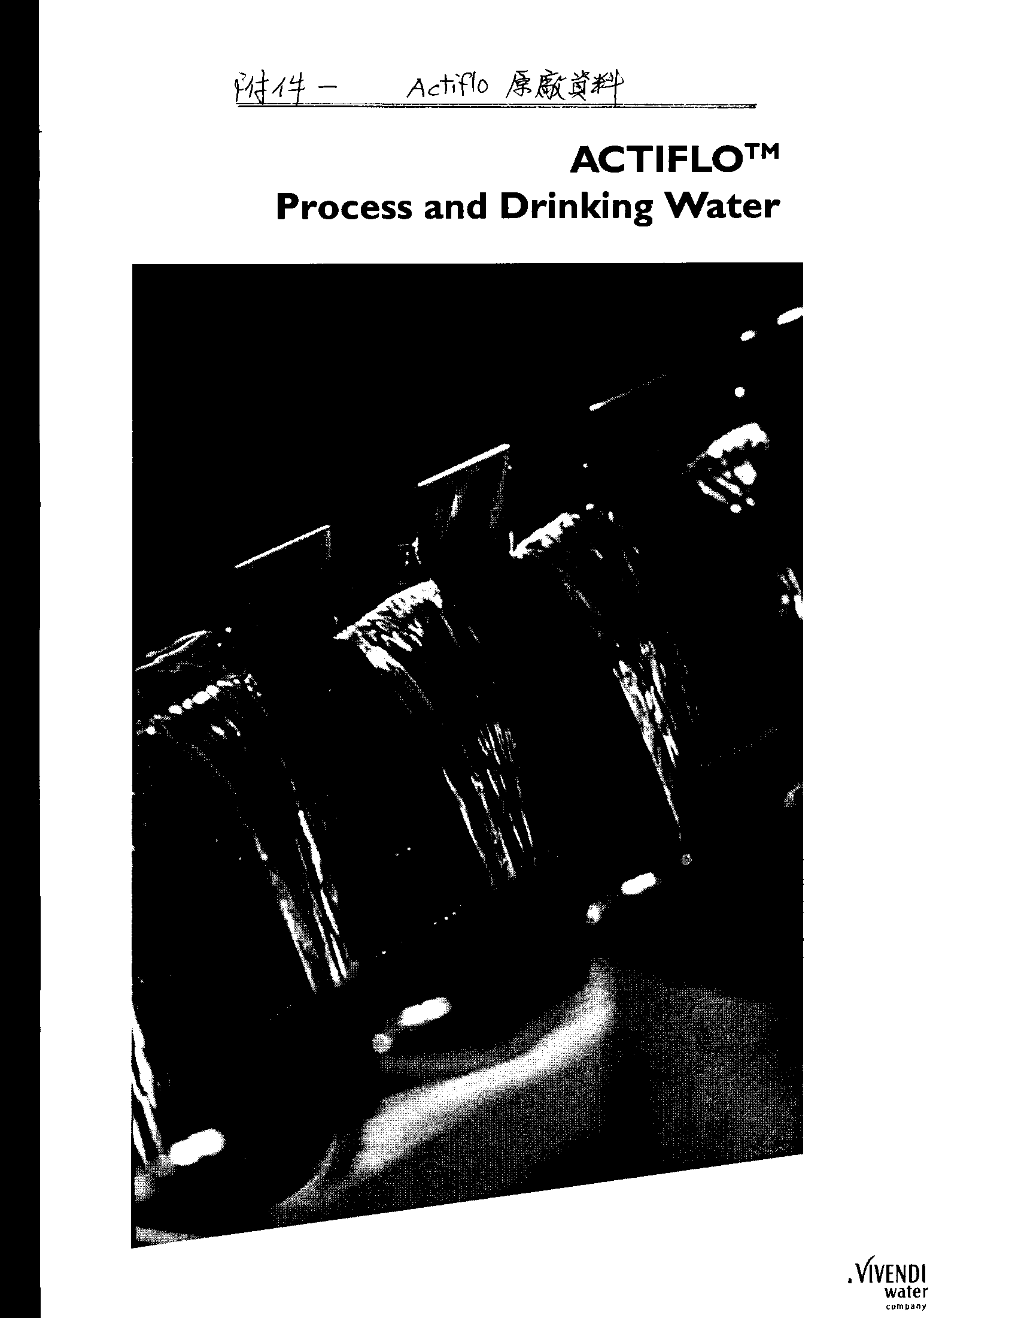
伍、附件
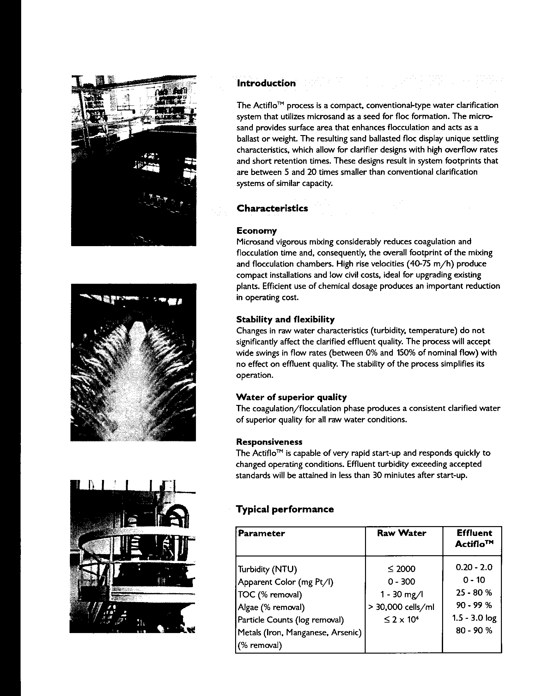
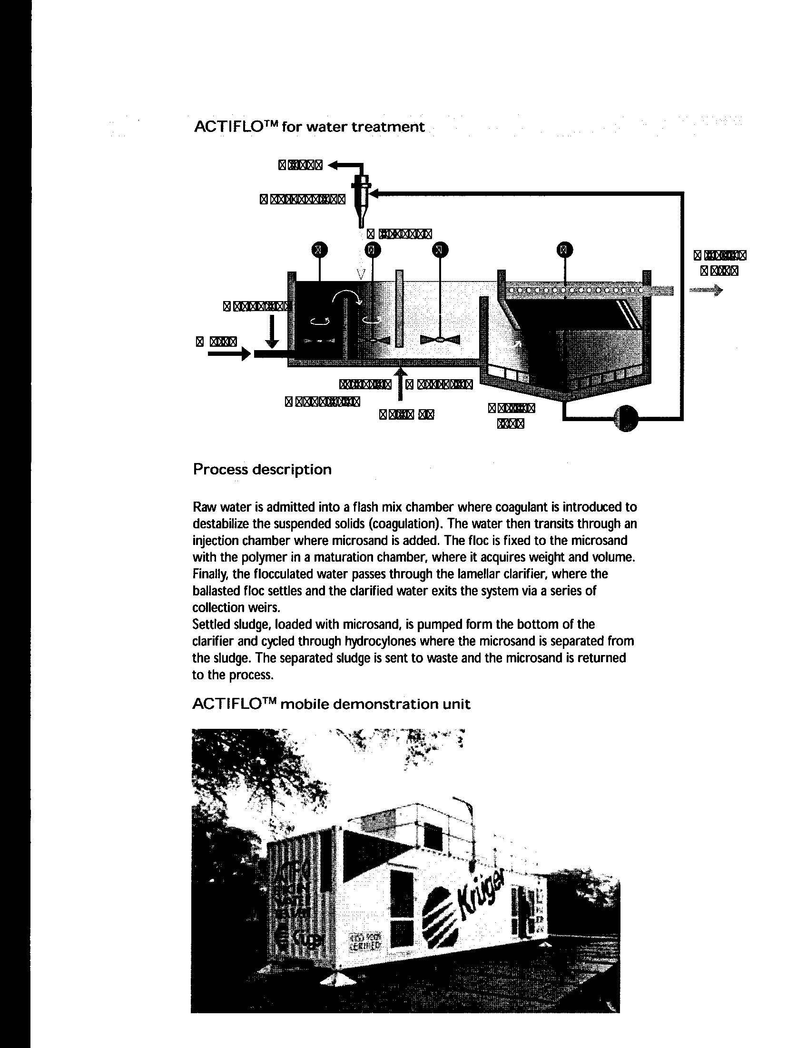

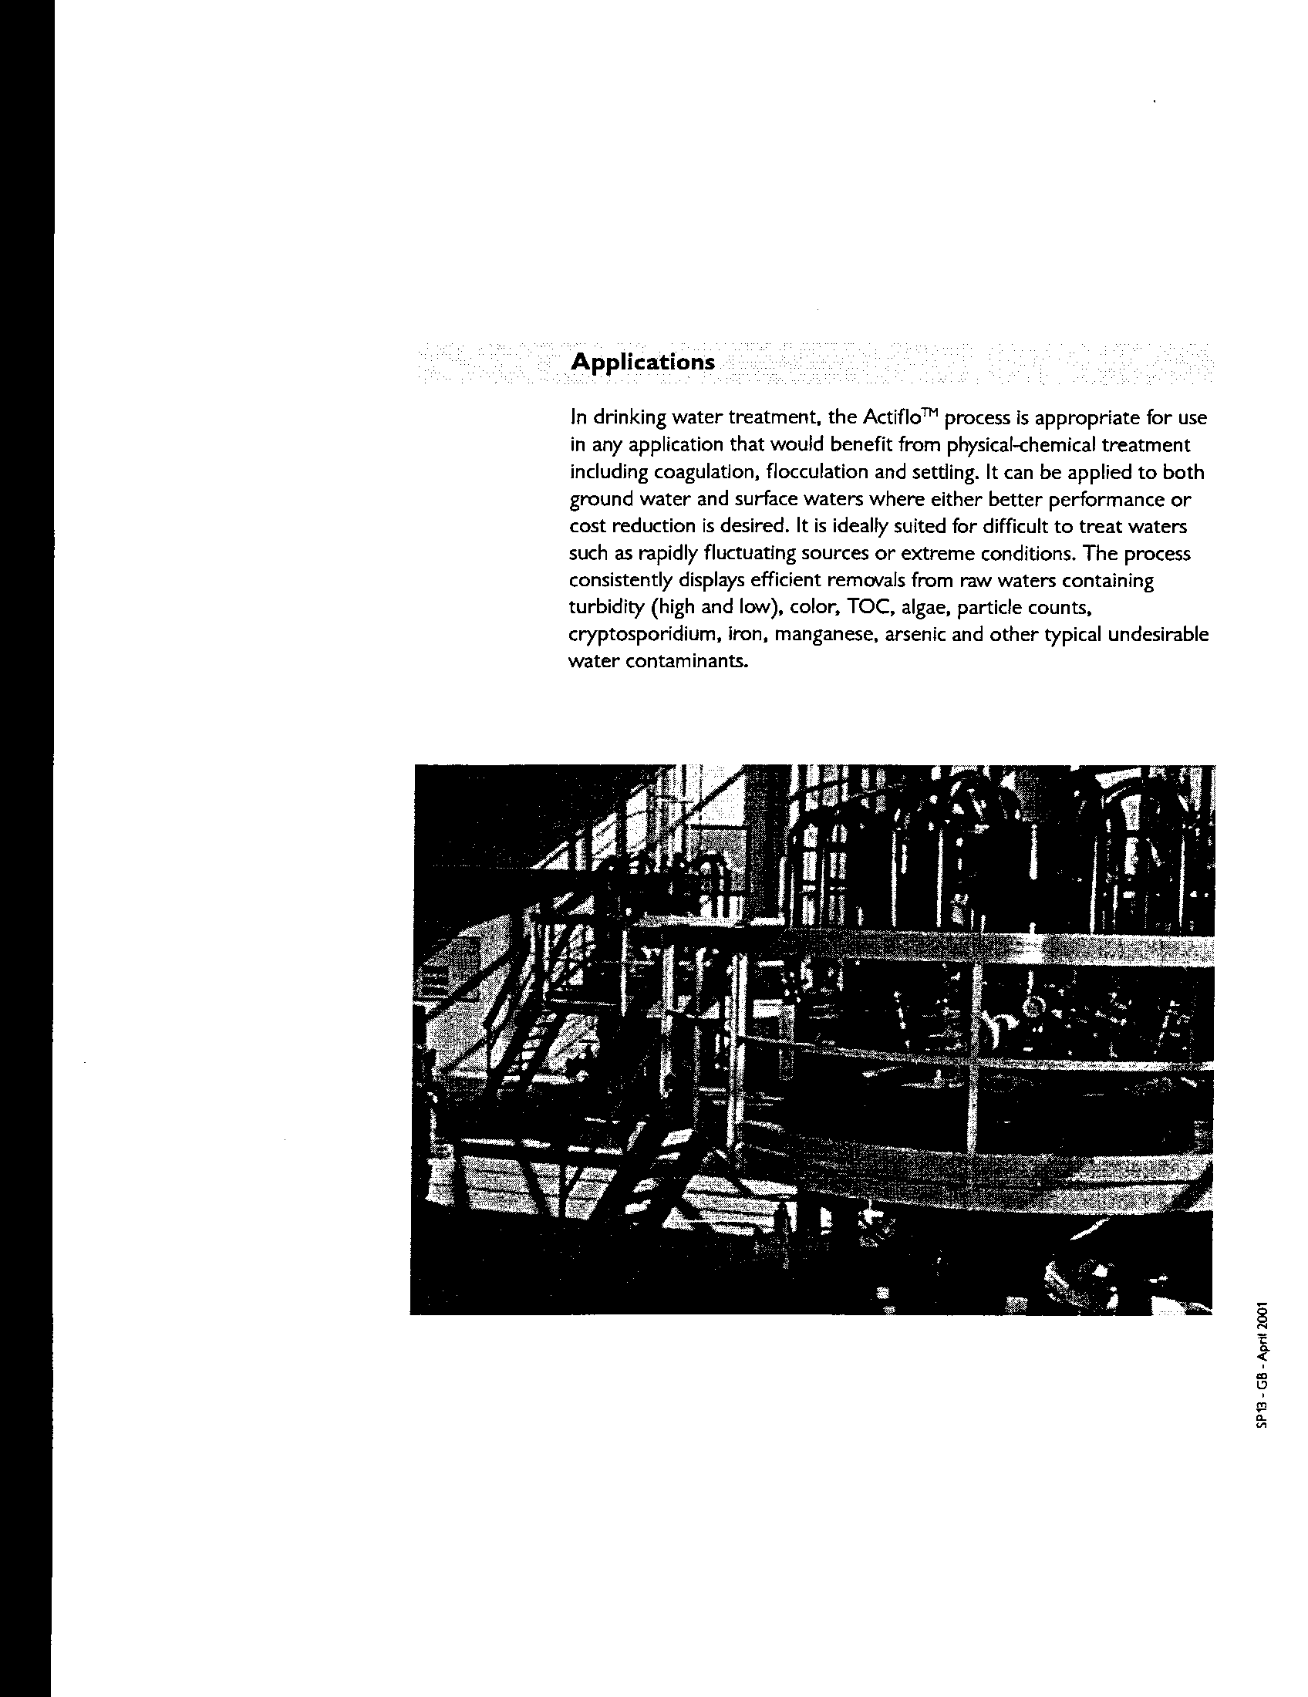

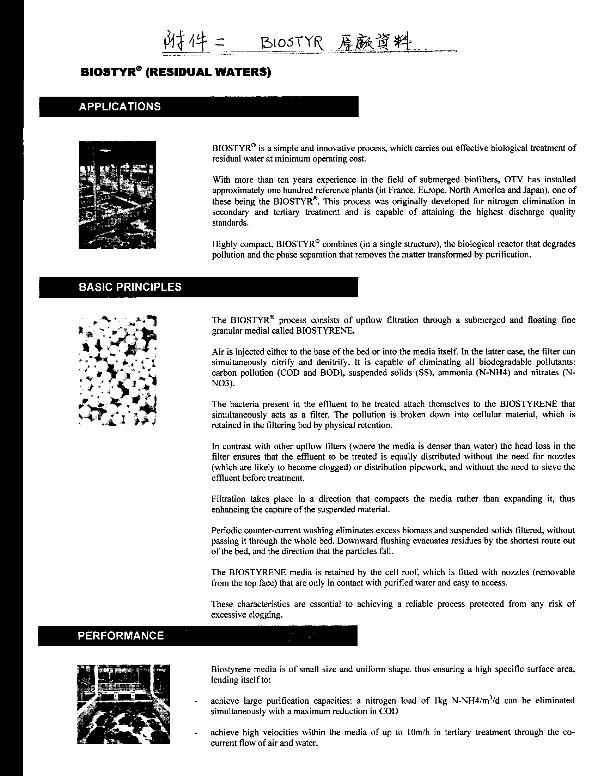
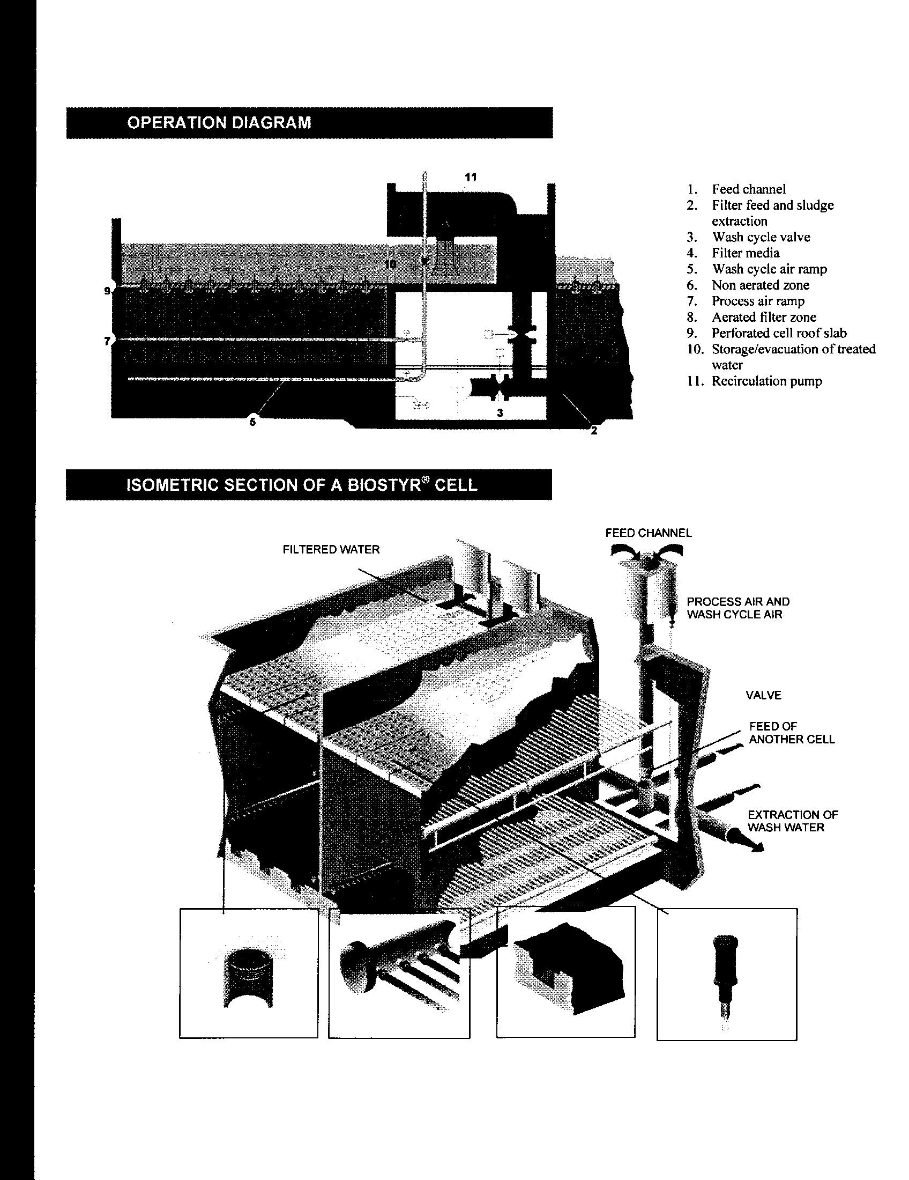
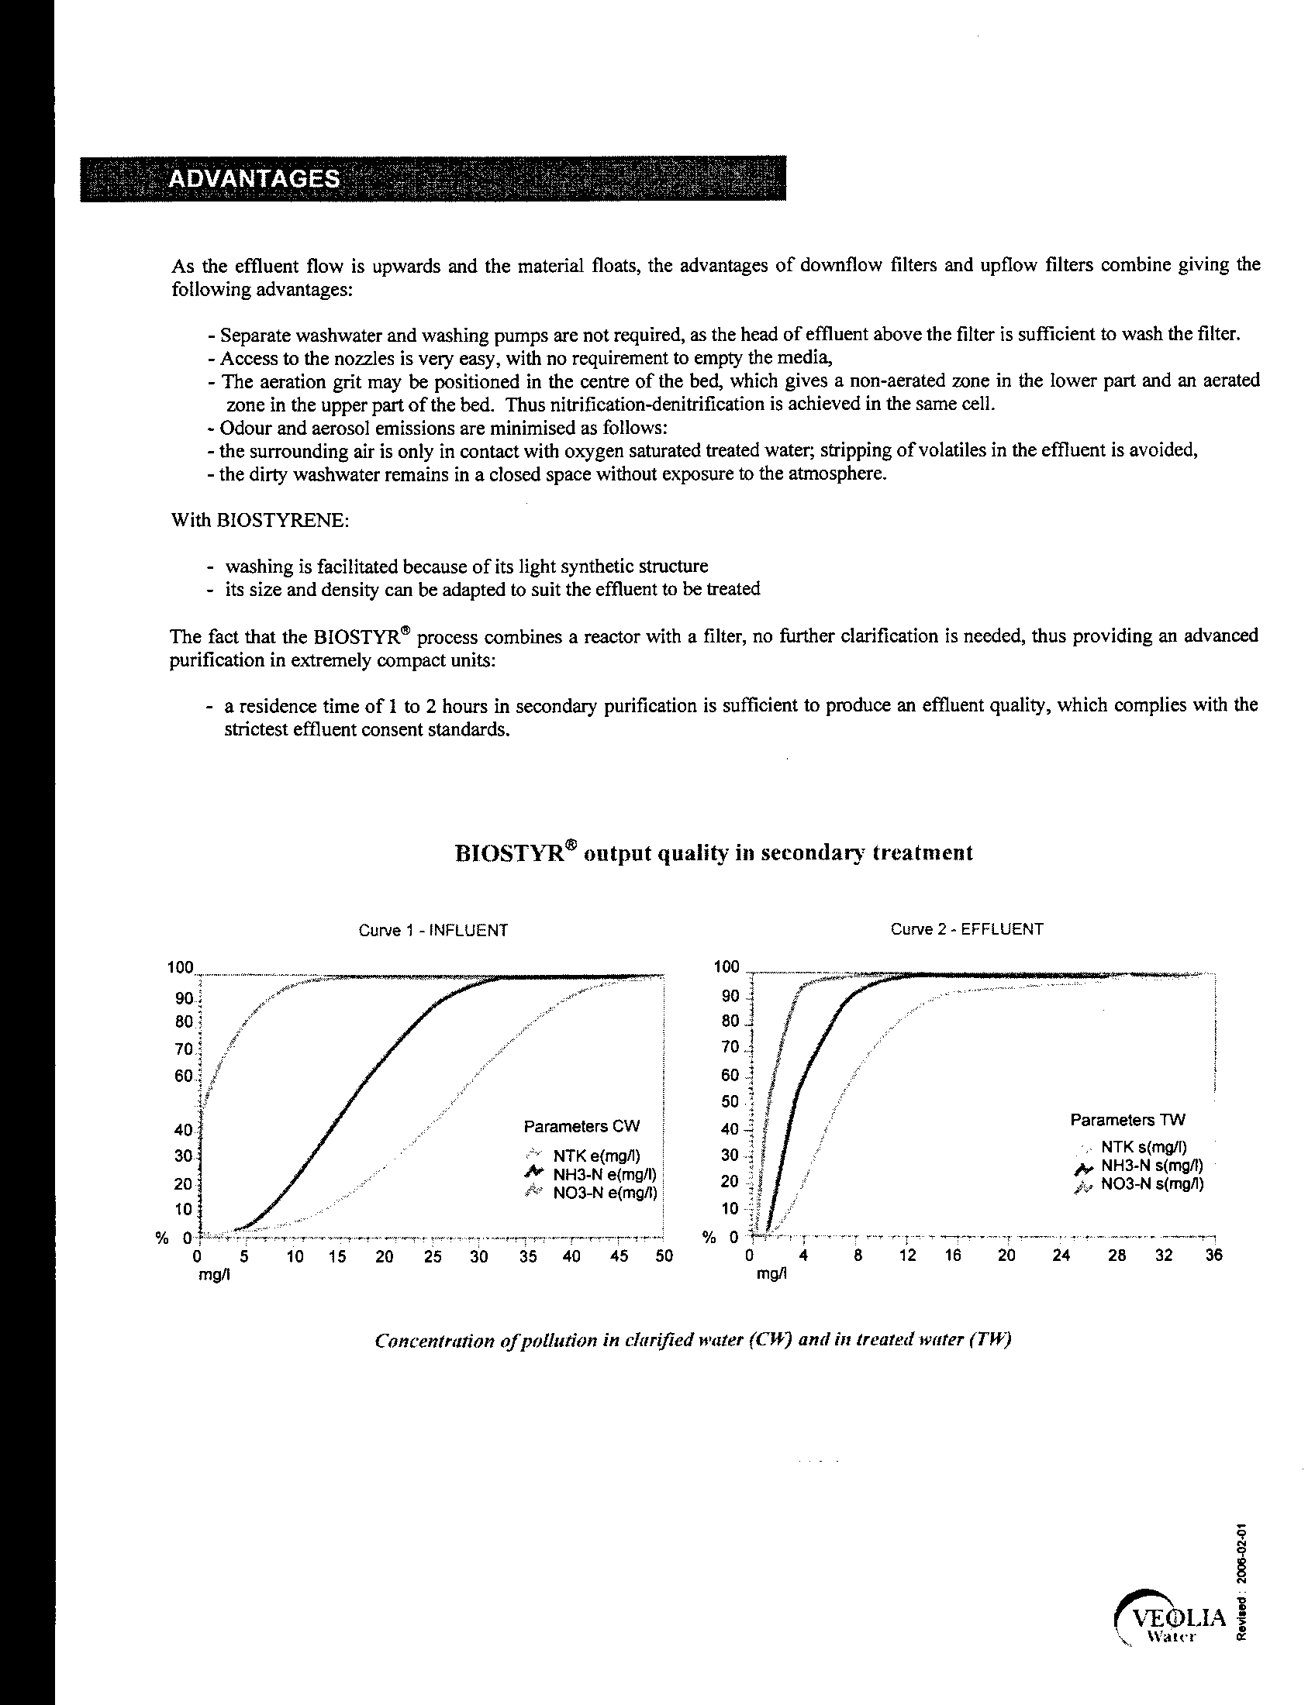

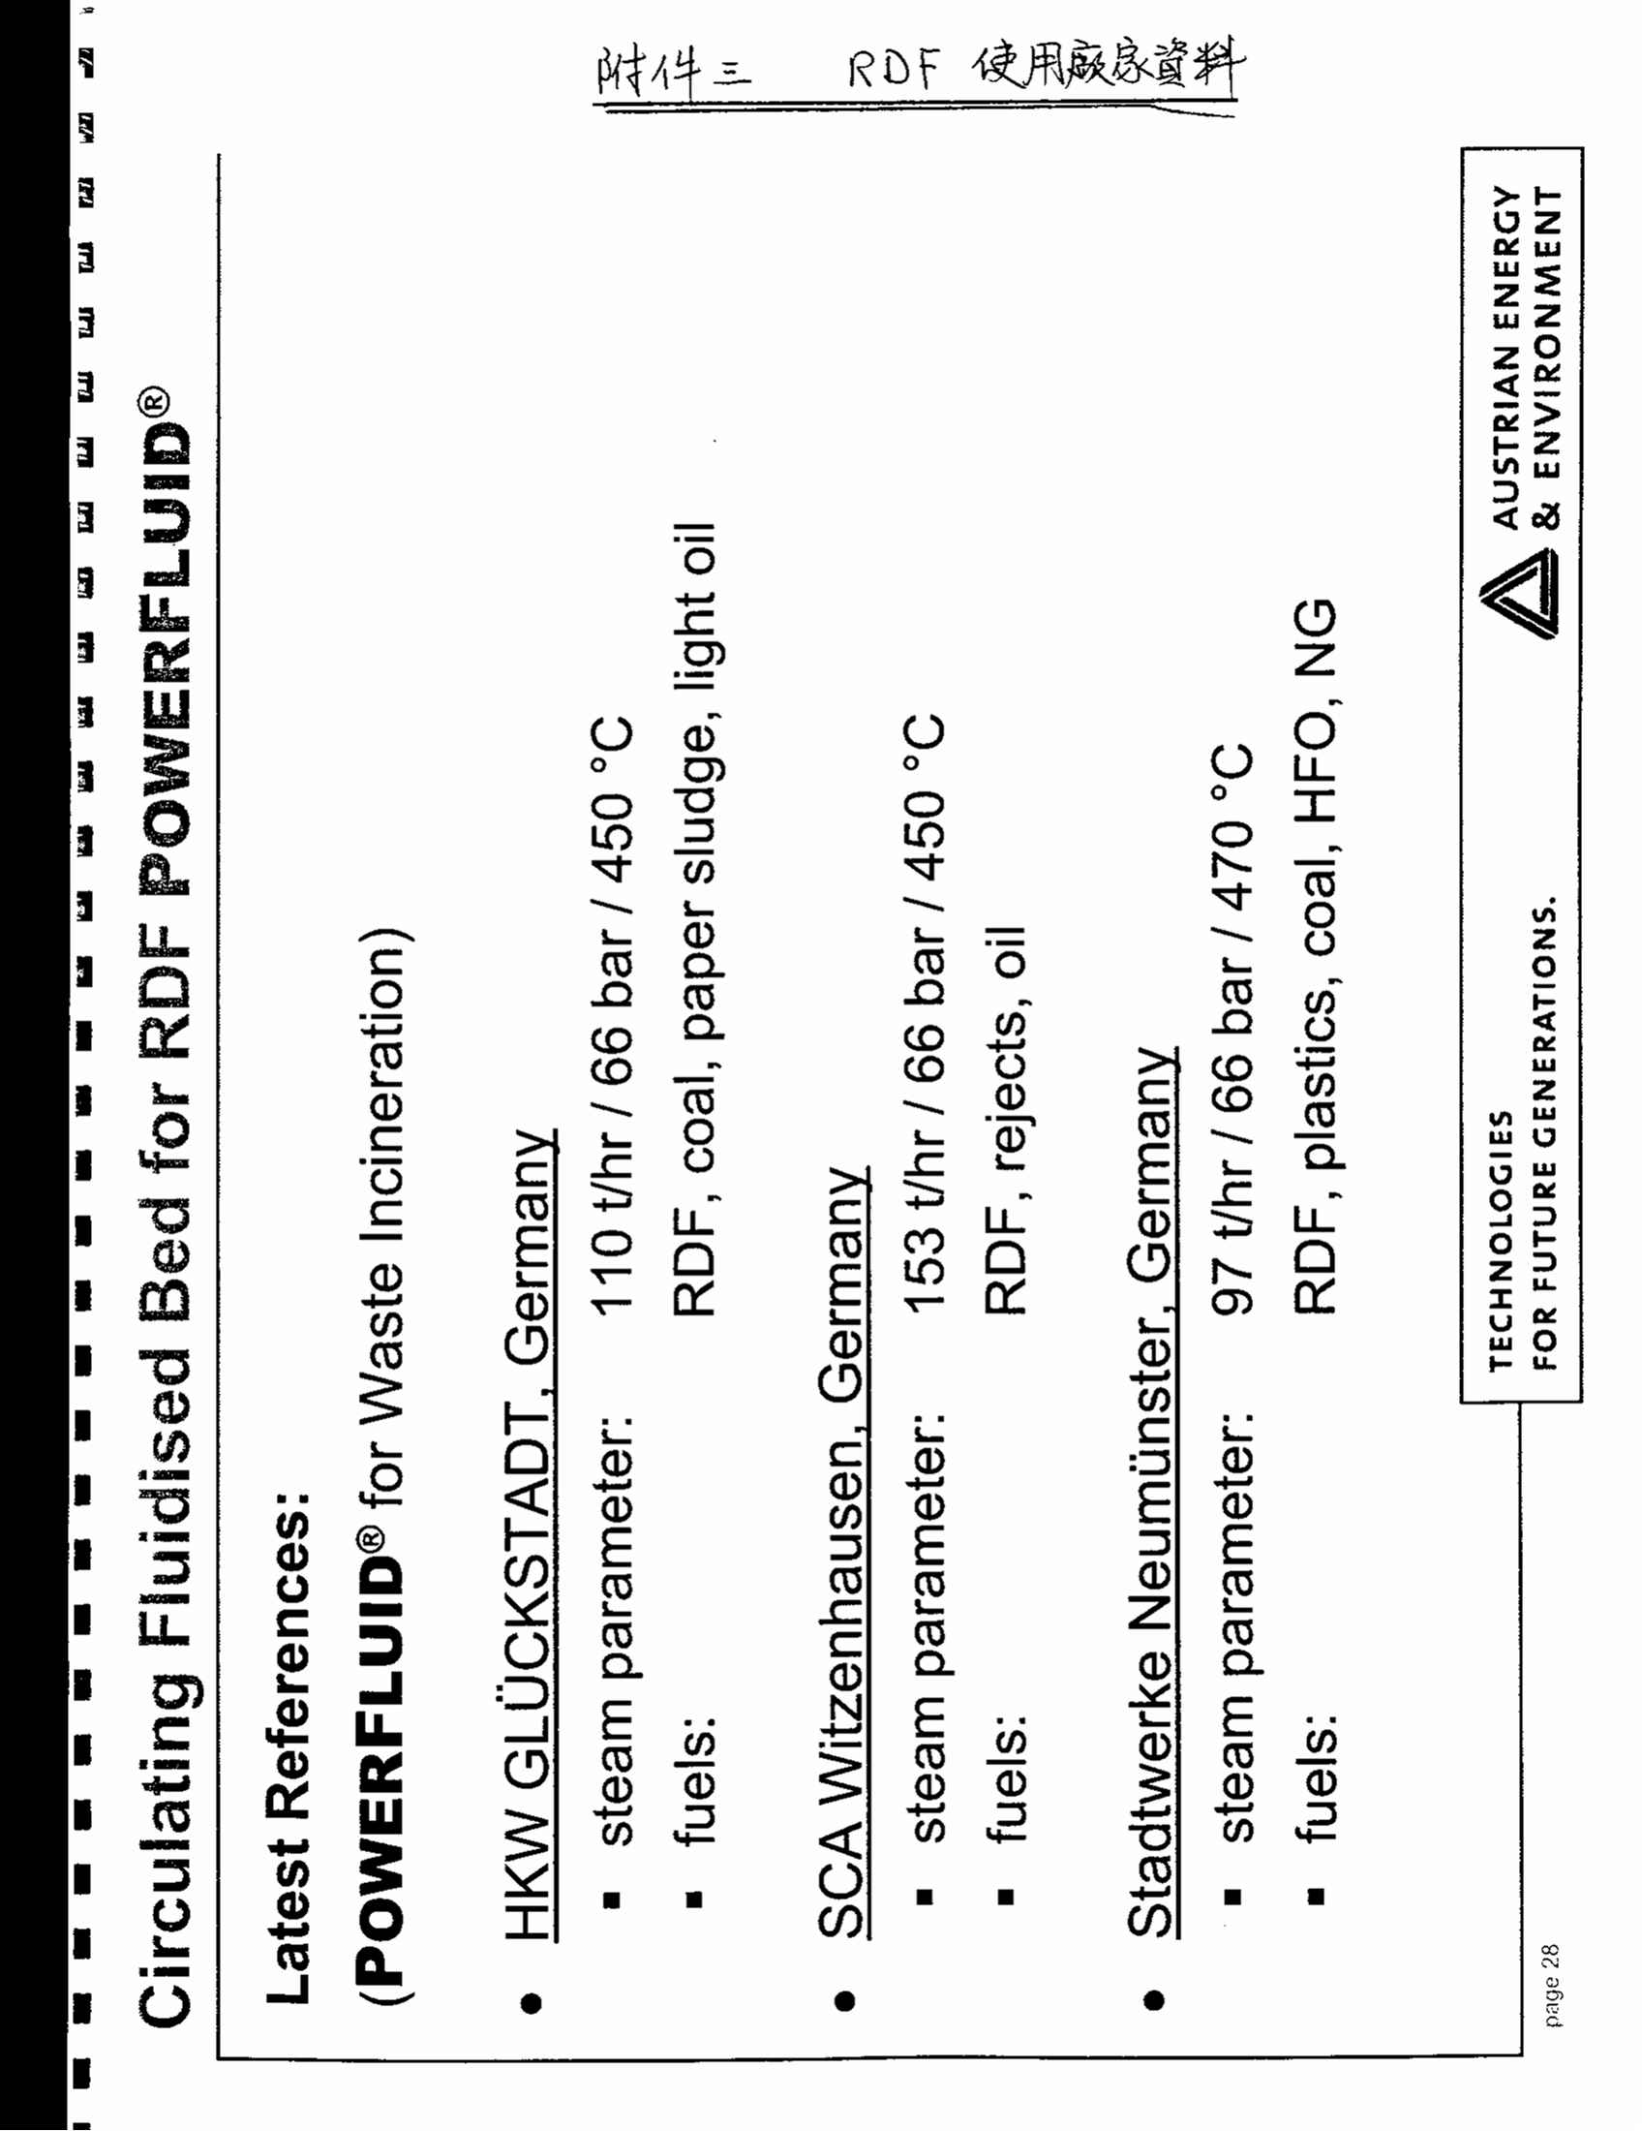
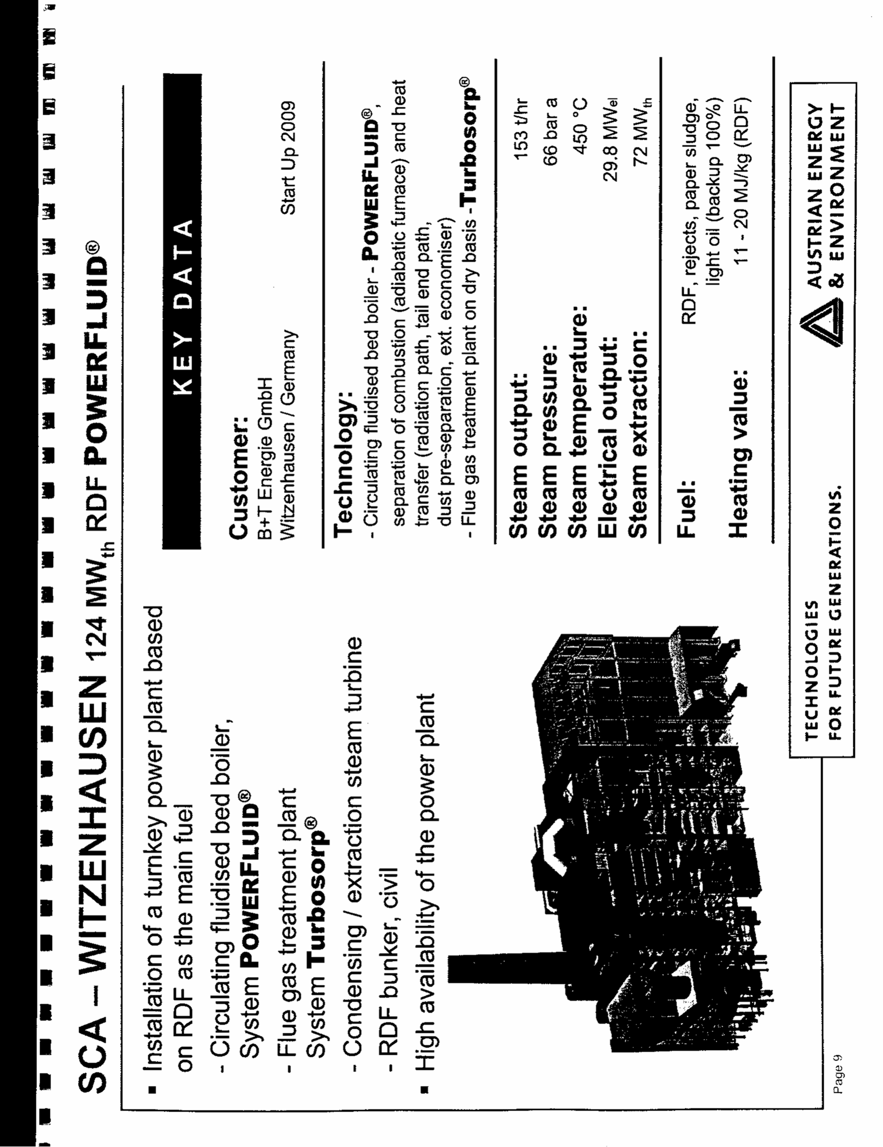
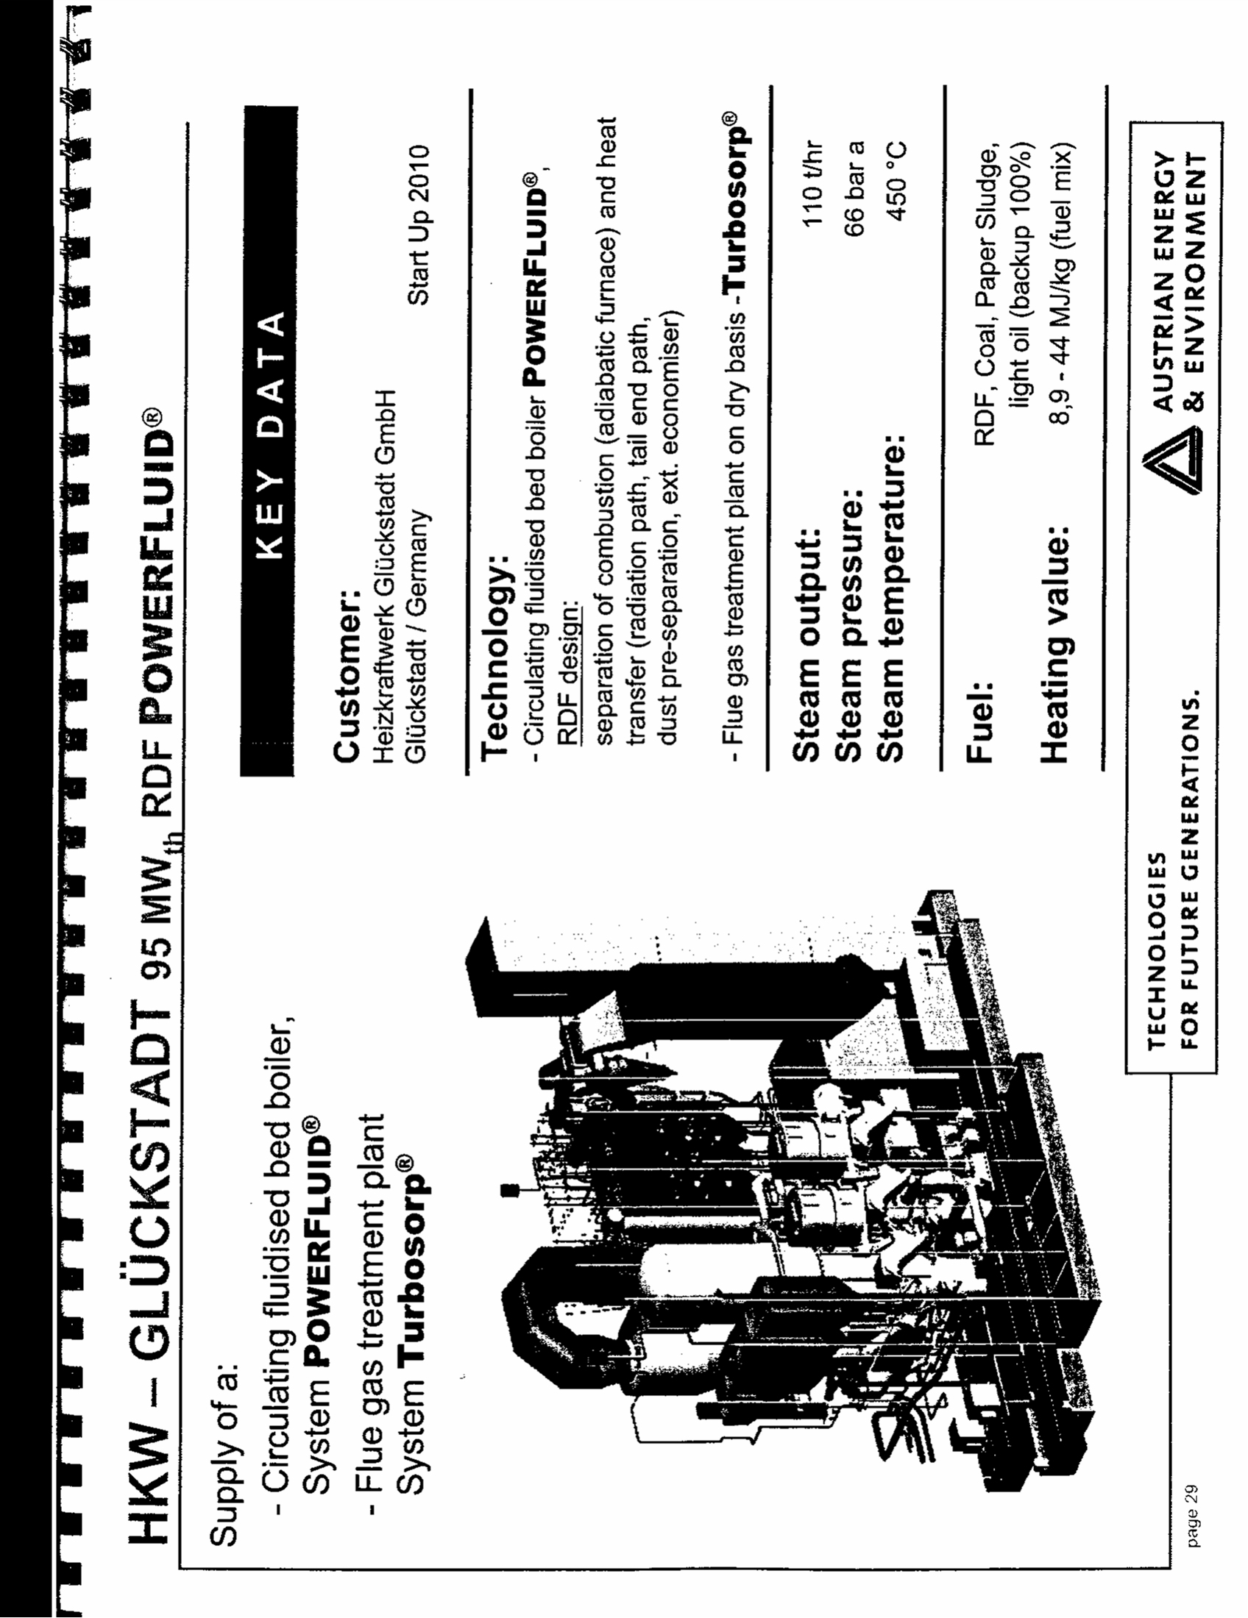
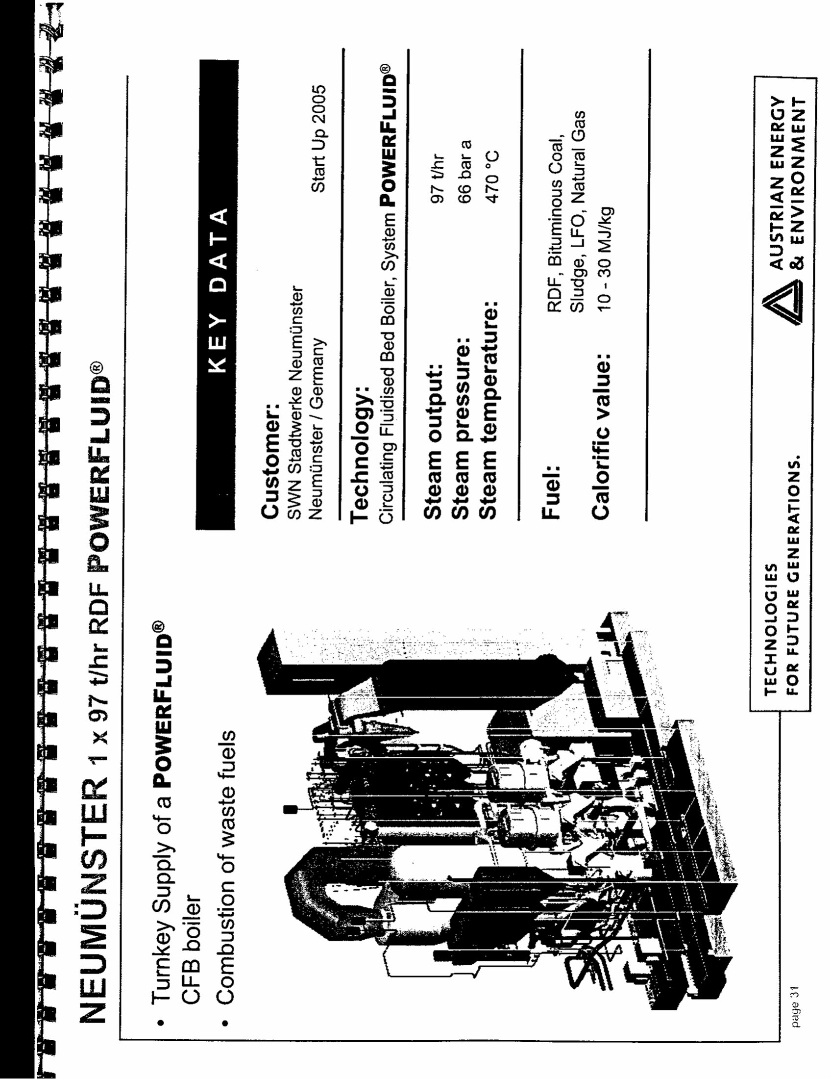
附件四 汽電鍋爐之化學清洗

- 緒說：
高溫高壓之汽電鍋爐，於新裝完成及經一段長期運轉（AE&E公司建議8-10年）後，為確保鍋爐爐管之爐壁潔淨，以及維持高的熱傳導效率，需適時予以化學清洗，以去除新裝鍋爐及運轉後鍋爐內的油漬、汙垢或鐵銹等氧化物。
在長時間運轉後之鍋爐，會因高溫、溶氣、水處理等因素，致使鍋爐管壁內產生腐蝕、積垢與沉積，這些現象經常可見，它們是一層層沉積附著於具熱交換功能之金屬爐管表面上，此等沉積物會造成鍋爐熱傳導效率降低。除了影響鍋爐之效率外，嚴重時會堵塞水牆管、衝放管路而造成部份爐管過熱而破管。為確保汽電共生機組在高效率下安全運轉，需要定期實施鍋爐之化學清洗工作，以去除爐管中之沉積物。

- 爐管沉積物之成因：
由於我們在鍋爐超純水中添加了某些化學藥劑，其目的是為了抑制其成長速率，再經過爐水之連續沖放把一些不純物予以排除。但它們仍有可能在爐管死角中沉積、堆疊及結垢。附著物主要是爐管中冷凝水系統及飼水系統中各種加熱管材腐蝕之產物，以及給水或爐水內之產物。

- 常見之爐垢、沉積物所在位置及其化學成分：
常見之爐垢、沉積物其化學成分如下表表一所示：
所在位置 | 爐垢、沉積物之化學成分  (表一)
高壓爐管 | Fe₂O₃；Fe₃O₄；CuO；Cu；SiO₂
低壓爐管 | Fe₂O₃；Fe₃O₄；SiO₂；CaSO₄；  CaCO₃；CaSiO₃；MgSiO₃
冷卻器系統 | FeO₃；CaSO₄；CaCO₃；CuO；Cu

- 化學清洗之基準：
鍋爐爐管在製造時，內部會殘留雜質、鐵銹；在裝機前，由於爐管存置於露天，受到風吹、日晒、及雨淋，會有生銹之情形，故而在新裝鍋爐前，必須施行化學清洗。
另當一座鍋爐運轉一段時間後，會如前述地結垢，此時依其壓力、溫度之規格達到化學清洗之基準時，必需考慮進行化學清洗。表二為化學清洗之參考基準。
鍋爐型式  判斷標準 | 爐垢之厚度$mm$(爐垢量$\text{mg}\text{cm}2$)
鍋爐型式  判斷標準 | 120$\text{kg}\text{cm}2$級鍋爐 |  | 180$\text{kg}\text{cm}2$級鍋爐
鍋爐型式  判斷標準 | 燃煤式 | 燃油式 | 燃煤式 | 燃油式
需立即施作化學清洗 | >0.4；(>80) | >0.25；(>50) | >0.3；(>60) | >0.2；(>40)
G4下次定期檢修施作 | 0.25~0.4；(50~80) | 0.18~0.25；(35~50) | 0.20~0.30；(40~60) | 0.15~0.20；(30~40)
需考慮其它因素施作 | 0.15~0.25；(30~50) | 0.10~0.18；(20~35) | 0.10~0.20；(20~40) | 0.08~0.15；(15~20)
不必施作化學清洗 | <0.15；(<30) | <0.10；(<20) | <0.1；(<20) | <0.08；(<15)
表二 爐管化學清洗之基準
備註：1.爐垢之厚度為切管檢查最厚的地方
2.爐垢以火燄測半徑之平均值取樣

- 化學清洗之方式：
傳統之化學清洗係以鹽酸為主劑清洗，目前多採用鹼性化學清洗取代鹽酸之酸性清洗。茲分別就此二酸、鹼清洗方法予以說明如下：

五-1 酸性清洗(Acid Cleaning)：
酸洗：
爲除去爐內鐵銹、爐垢等，採用鹽酸作為化學清洗之方法，
酸洗之範圍包括：汽水鼓、降水管、爐管牆、省煤器等。

使用藥劑：
- 酸洗劑：鹽酸、抑制劑、氟化氫銨、氟化亞錫
- 中和劑：碳酸鈉
- 防銹劑：亞硝酸納

酸洗程序：
酸洗大致可分為下列五個主要步驟：
a.準備工作及藥劑混合配置
b.注酸及酸洗
c.潤洗
d.中和與防銹(Neutralization and Passivation)
e.查驗

五-2 鹼性清洗(Alkaline Cleaning)
鹼洗：
- 利用鹼性溶液清洗爐管的方法。因使用之鹼性液之差異而有不同的稱呼，如檸檬酸銨法及乙二胺四醋酸(Ethylene Diamine Tetracetic Acid簡稱EDTA)氨鹽之ACR清洗法等。

- ACR係Alkaline Copper Removal之縮寫，即鹼性除銅清洗法
。其原理是利用EDTA氨鹽在鹼性範圍(PH：9~10間)將金屬與
螯合劑(Chelating Agent)作用，以去除爐管內之鐵銹，同時
兼具中和及防銹之功能。這種利用螯合作用形成之複合物以
及電化學之還原氧化反應原理，用在鹼性清洗之技術，我們
稱之為ACR鹼性清洗。

ACR鹼性清洗之化學反應方程式：
- 除鐵過程：
FeO Fe₂O₃+3 EDTA⁻⁴+8NH₄⁺ 2Fe(Ⅲ)EDTA⁻+ Fe(Ⅱ)EDTA⁻²+8NH₃
Cu₂O+2NH₃+ H₂O 2Cu⁺+3 NH₃+ H₂O
2Cu⁺+ EDTA⁻⁴ Cu(Ⅱ)EDTA⁻²+Cu⁰
Cu⁰+2Fe(Ⅱ)EDTA⁻²+ EDTA⁻⁴ 2Fe(Ⅱ)EDTA⁻²+ Cu(Ⅱ)EDTA⁻²
Cu(Ⅱ)EDTA⁻²+FeO CuO＋ Fe(Ⅱ)EDTA⁻²

b.除銅防銹過程：
2Fe(Ⅱ)EDTA⁻²+$12$O₂+H₂O 2Fe(Ⅲ)EDTA⁻¹+2OH⁻
2Fe(Ⅲ)EDTA⁻¹+CuO+ EDTA⁻⁴ 2Fe(Ⅱ)EDTA⁻²+Cu(Ⅱ)EDTA⁻²

c.使用藥劑：
- 抑制劑：A-251或A-300
- 鹼洗劑：Vertan 675(一種含有EDTA氨鹽之清洗劑)
- 雙氧水(50％)，空氣
- 聯胺(50％)，氨水
- 氮氣

鹼洗程序：
a.除鐵過程：
- 鍋爐升溫至140℃，加入抑制劑循環均勻，部份爐水洩放，
加入EDTA繼續循環。
- 維持爐溫130~150℃，每小時取樣分析PH值、Fe、Cu及
EDTA濃度，一直到Fe濃度持續4小時不變時，停止循環。
- 爐溫強制冷卻至65℃。

b.除銅及回鍍
- 注入空氣及雙氧水
- 分析EMF之電位，當EMF指數在負210mV時，停止注入空
氣及雙氧水
- 除銅及回鍍完成後，排放及清洗。

c.查驗：
取出試片及切除爐管分析，判斷鹼洗效果。

- 鹼性清洗與酸性清洗之比較：
如下表 表三所示：
清洗方式  比較項目 | ACR鹼洗 | 酸性清洗
適用鍋爐 | 貫流式、汽水鼓式 | 汽水鼓式
主要藥劑 | EDTA氨鹽 | 鹽酸
PH控制範圍 | 9~10 | <1
腐蝕率 | 低(約0.03~0.06 mg/cm²/Hr) | 高(約0.3~0.6 mg/cm²/Hr)
成本 | 高 | 低
鍋爐溫度 | 高溫(150℃)；易形成自然循環，可提高清洗效果，鍋爐需斷續點火，臨時管需保溫，防燙傷事故。 | 低溫(60~90℃)；清洗期間不許再點火，藥劑可以蒸氣加熱，不會造成燙傷事故。
工安環保問題 | - 藥性溫和，對人體危害小，不會傷及設備及洩漏。  - 不會產生H₂，無爆炸之虞。 | - 藥劑腐蝕性高，對人體及設備傷害大。  - 需防止H₂氣爆。
藥液性質 | 單純、單一藥液即具除鐵、銅、爐垢及防銹。 | 藥品多種且具危險性。
廢液處理 | - 產生廢液之COD在2~3萬ppm，無法以化學處理，但可採燃燒方式，無損鍋爐及設備，亦無環保問題。  - 廢液量少且單純。 | - COD在數百ppm，易於化學處理。  - 廢液量多，需分段處理
臨時配管工程 | 簡易，時間短，費用少。 | 複雜，時間長，費用加倍。
對不銹鋼之影響 | 不起反應。 | 會對不銹鋼造成損害。
清洗時程之控制及所需清洗時間 | - 清洗時程操作簡易。  - 清洗時間約2~3天。 | - 清洗時程操作複雜。  - 清洗時間較長，約3~5天。
清洗用水量 | 清洗爐管容積之2~3倍。 | 清洗爐管容積之5~9倍。
防銹膜之建立 | 鹼洗時已建立，不需另外實施。 | 需另行實施中和防銹工作。
殘留鍋泥 | 極少。 | 多達數公斤，造成開爐期間除矽時間增長。
藥品濃度控制 | - 藥品配量濃度範圍易控制。  - 可隨時依需求加注藥液。 | - 藥品濃度需嚴格控制，不易操作。  - 不允許追加藥品。
對過熱器及再熱器之影響 | - 配置適當管路可同時清洗。  - 爐垢清洗時若洩入不會傷及設備。 | - 無法同時執行清洗工作。  - 若爐垢洩入，會造成重大損害。

- 結論
鍋爐使用ACR鹼性清洗費用雖然比酸性清洗高，但卻因施工簡易、工安環保問題少、易於操作控制、不會造成設備損害之風險、清洗時間短、時程易於控制，對於公用設備檢修時間經常要求愈短愈好，故而ACR鹼性清洗應為較佳之選擇方案。

